**Servo Quadruped Robot 코드 분석**

작성자: 이호균

블로그 출처: <https://hackaday.io/project/171456-diy-hobby-servos-quadruped-robot/details>

깃헙 출처: <https://github.com/miguelasd688/4-legged-robot-model>

소스 파일 구조:

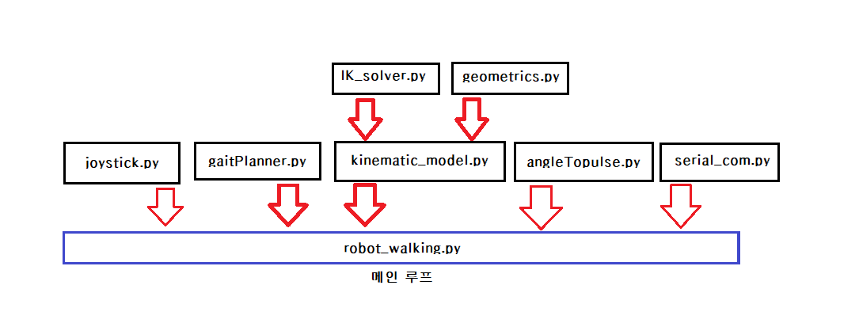 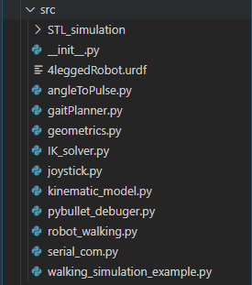

코드 동작 구조:

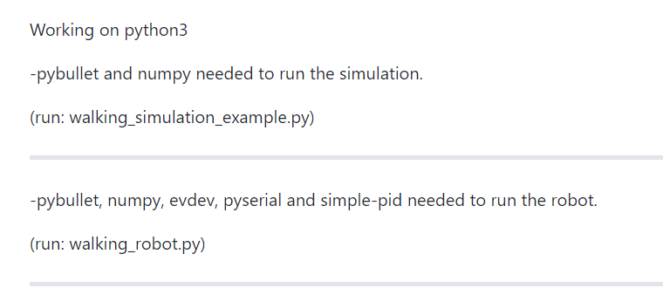

walking_simulation_example.py 는 [pybullet](https://pypi.org/project/pybullet/)(파이썬 물리 시뮬레이션 모듈)으로 시뮬레이션을 함.

robot_walking.py 는 pybullet도 실행하고, gaitPlanner와 IK_solver를 거쳐 아두이노로 Serial command 를 보냄.

robot_walking.py에서 while문 루프가 돌면서 동작하는 구조임.

코드 안에 주석으로 기능들을 표시해 놓았음.

파일 구성을 확인하고 메인 루프를 돌면서, 한 스텝씩 디버깅 하듯이 코드를 분석하는 것이 코드 이해에 큰 도움이 됨.